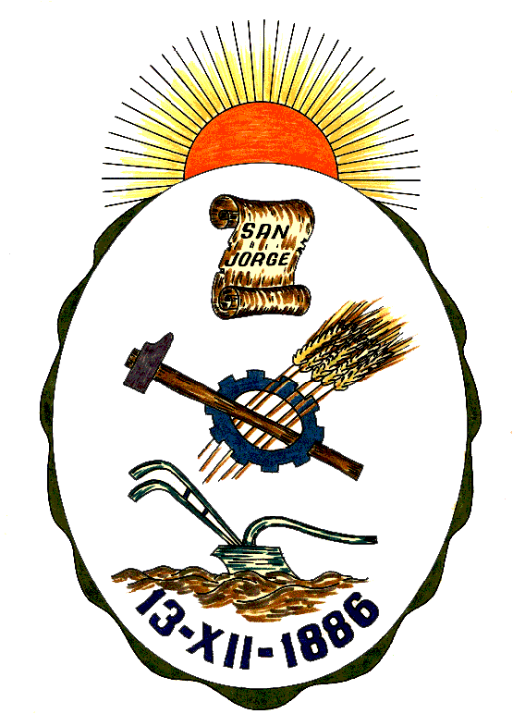**Honorable Concejo Municipal de San Jorge**

Av. Alberdi 1155 – (2451) San Jorge – Santa Fe - Tel: 03406-444122

**“Año 2020 - Año del General Manuel Belgrano”**

**RESOLUCION Nº 717**

**VISTO:**

El Decreto 2/2020 del Presidente de la Nación Argentina;

**CONSIDERANDO:**

Que en el Año 2020 se cumplen DOSCIENTOS CINCUENTA (250) años desde el nacimiento de D. Manuel BELGRANO y DOSCIENTOS (200) años desde su muerte.

Que su destacada actuación pública, llevada a cabo entre los años 1806 y 1820, se vio coronada al erigirse D. Manuel BELGRANO como una de las figuras fundamentales del proceso que condujo a la independencia de nuestro país en el marco de las luchas por la emancipación sudamericana.

Que por su probada austeridad y honradez sacrificó sus propios intereses en pos de las necesidades de la Patria, siendo considerado por ello como uno de los ejemplos más destacados de virtud cívica entre los hombres y mujeres que forjaron nuestra Nación.

Que dado el reconocimiento general que su figura despierta en la ciudadanía, resulta valioso recordarlo una vez más como un factor que pueda contribuir a consolidar la unidad nacional.

Que resulta especialmente importante que las y los jóvenes de toda nuestra ciudad recuerden, a partir del conocimiento de su actuación pública, quién fue D. Manuel BELGRANO y cuál fue su obra; de la que surge una personalidad de intachable integridad y firmes convicciones patrióticas, habiendo sido un trabajador desinteresado e infatigable al servicio del progreso del país y de la educación de sus habitantes.

Que la presente medida tiene el propósito de evocar, analizar y actualizar el legado de la gesta de D. Manuel BELGRANO y de los patriotas que junto con él, pelearon por la independencia y la grandeza de la Nación Argentina.

Por todo ello el Honorable Concejo Municipal de San Jorge, en uso de las atribuciones que le confiere la Ley Orgánica de Municipalidades N° 2756 y su Propio Reglamento Interno, emite la siguiente:

#### RESOLUCIÓN

**Art.1º):** Declárase el Año 2020 como el “AÑO DEL GENERAL MANUEL BELGRANO”

**Art.2º):** En toda correspondencia que emane de esta Municipalidad, se colocará en su epígrafe la Leyenda: “2020 - AÑO DEL GENERAL MANUEL BELGRANO”.

**Art.3º):** Invítese al Comercio, Industrias e Instituciones de nuestra Ciudad a participar de este Homenaje, insertando también en su correspondencia la leyenda citada en el Art.2º de la Presente.

**Art.4º):** Comuníquese, Publíquese, Dése Copia al Registro Municipal y Archívese.

Dada en la Sala de Sesiones del Honorable Concejo Municipal de San Jorge, Ciudad Sanmartiniana, Departamento San Martín, Provincia de Santa Fe, a los diecinueve días del mes de marzo de 2020.

Sr. Andrés P. Rosetti Sr. Gustavo Paschetta

Secretario del H.C.M. Presidente del H.C.M.